1 实验12 myBatis代码生成器的使用

|  |  |  |  |  |  |
| --- | --- | --- | --- | --- | --- |
| 学号 |  | 姓名 |  | 班级 |  |
| 上课地点 |  | 教师 |  | 上课时间 |  |

**Notice：**

**1、实验内容都是老师手打，有错误难免，请自行更正。**

一． 实验目的

1. 了解MyBatis代码生成器的使用

二、实验要求：

MySQL 8.0

Eclipse 2019-09

三． 实验内容

1. 创建新Maven工程

2. 修改pom.xml 文件



3 配置generatorConfig.xml文件



4 安装MyBatis generator插件

Eclipse：

参考链接：https://www.cnblogs.com/xqz0618/p/javaweb05.html

Idea：

https://www.cnblogs.com/joker-dj/p/12654589.html

5. 执行generatorConfig.xml文件，生成代码

# 注：eclipse中解决Cannot find source folder oms/src/main/resources问题

# https://blog.csdn.net/cowboy258/article/details/86478894

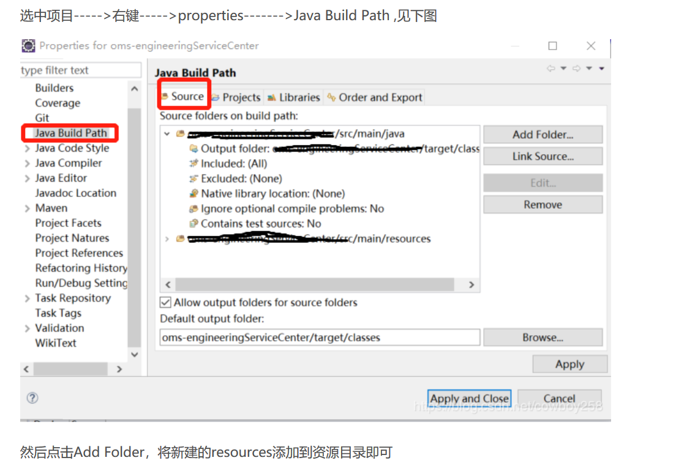

目录结构

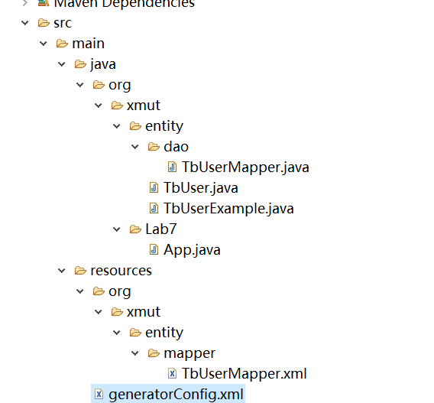

四、练习（提交作业时只需要交练习）

根据实验内容完成以下内容：

1. 在数据库中创建两个表，每个表要求至少5个字段（至少3种数据类型）
2. 上面两个表中的数据对应的对象要求满足一对多关系
3. 通过MyBatis generator生成表对应的一对多关系的两个对象的内容

文件要求：

1. 数据库脚本必须为文本格式
2. mapper文件必须为文本格式
3. 其他文件可以为截图

参考教程：

<https://blog.csdn.net/a403633318a/article/details/76122696>

示例： 为避免重复，下面红色字体部分可以删除，可以增加少量文字说明

数据库脚本文件

CREATE TABLE `tb_user` (

`id` INT(11) NOT NULL AUTO_INCREMENT,

`name` VARCHAR(18) DEFAULT NULL,

`sex` CHAR(2) DEFAULT NULL,

`age` INT(11) DEFAULT NULL,

PRIMARY KEY (`id`)

)

UserMapper.xml（为避免重复，下面红色字体部分可以删除）

（使用注解的同学，提交注解相关部分代码即可）

<?xml version=*"1.0"* encoding=*"UTF-8"*?>

<!DOCTYPE mapper PUBLIC "-//mybatis.org//DTD Mapper 3.0//EN"

"http://mybatis.org/dtd/mybatis-3-mapper.dtd">

<!-- namespace指用户自定义的命名空间。 -->

<mapper namespace=*"org.xmut.Lab5MyBatis.mapper.UserMapper"*>

<insert id=*"save"* parameterType=*"org.xmut.Lab5MyBatis.domain.User"* useGeneratedKeys=*"true"*>

INSERT INTO TB_USER(name,sex,age)

VALUES(#{name},#{sex},#{age})

</insert>

</mapper>